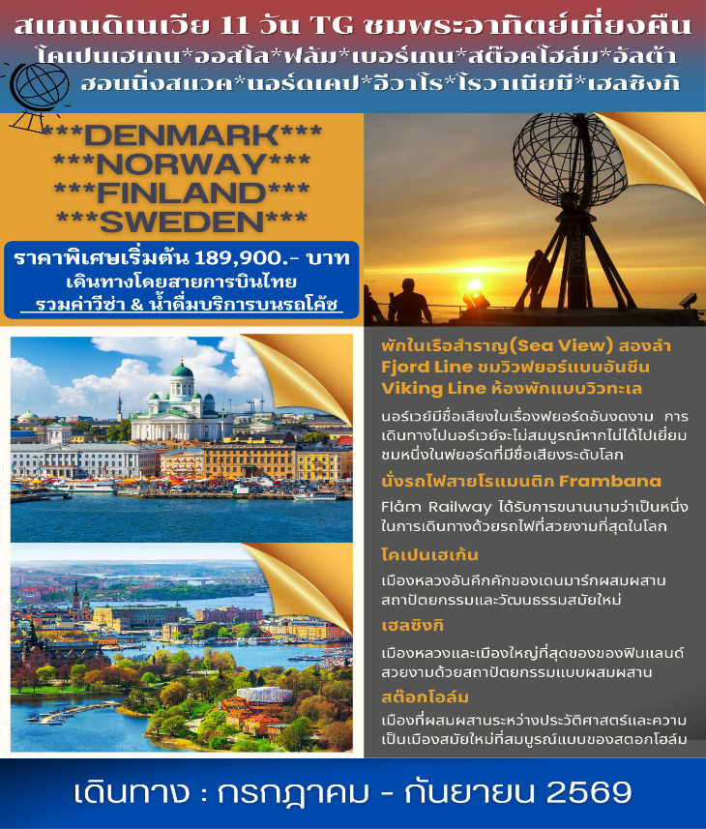
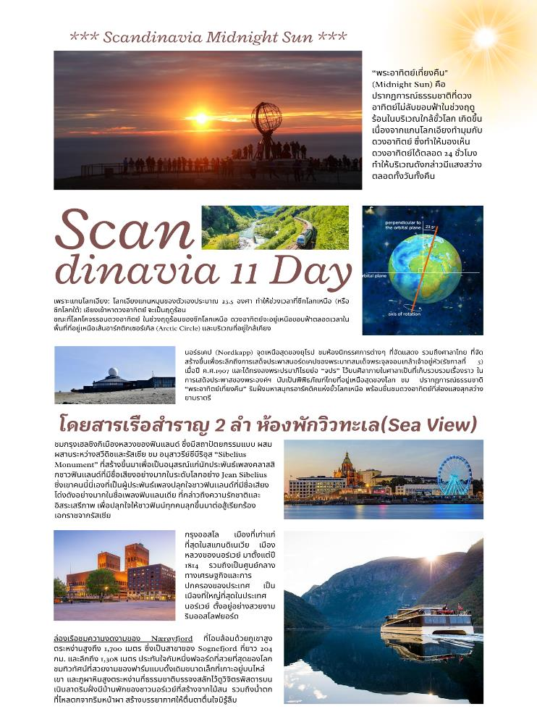

วันแรกของการเดินทาง (1) สนามบินสุวรรณภูมิ
22.30 สมาชิกทุกท่านพร้อมกัน ณ สนามบินสุวรรณภูมิ อาคารผู้โดยสารขาออกระหว่างประเทศชั้น 4 โดยมี เจ้าหน้าที่บริษัทฯ คอยอำนวยความสะดวก
วันที่สองของการเดินทาง (2) โคเปนเฮเก้น – ชมเมือง – เฮิร์ดฮาวน์
พักในเรือสำราญ Fjord Line(Seaview)
01.20 เดินทางสู่กรุงโคเปนเฮเก้น ประเทศเดนมาร์ก โดยสายการบินไทย เที่ยวบินที่ TG950
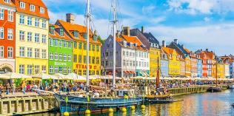
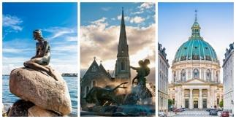
07.40 ถึงสนามบินโคเปนเฮเก้น หลังจากผ่านพิธีการตรวจคนเข้าเมืองและรับสัมภาระเรียบร้อยแล้ว เดินทางสู่ นำคณะเดินทางเข้าสู่ใจกลาง “เมืองโคเปนเฮเกน” ถ่ายรูปคู่กับ “เงือกน้อยลิตเติ้ลเมอร์เมด” Little Mermaid สัญลักษณ์ของเมือง ใกล้กันเป็นย่านท่าเรือขนาดใหญ่ที่มีเรือสินค้า และเรือสำราญจอดเด่นเป็นสง่า เดินผ่านสวนสาธารณะท่านจะพบกับ “น้ำพุเกฟิออน” เทพธิดาผู้เสียสละกับบุตรชายที่ร่วมสร้างเกาะซีแลนด์ขึ้นมา จากนั้น นำท่านชมจัตุรัส “พระราชวังอามาเลียนบอร์ก” Amalienborg Palace ที่ประทับในฤดูหนาวของราชวงศ์แห่ง เดนมาร์ก ชม “ทหารรักษาพระองค์” ในชุดเครื่องแบบที่งดงาม / นำท่านสู่ “ย่านนูฮาวน์” Nyhavn หรือท่าเรือใหม่ ซึ่งเป็นท่าเรือเก่าที่มีการขุดคลองเชื่อมต่อกับทะเลและยังเป็นที่ตั้งของบ้านเรือนตั้งแต่ยุคคริสต์ศตวรรษที่ 17
เที่ยง บริการอาหารกลางวัน ณ ภัตตาคาร
ได้เวลาสมควรนำท่านเดินทางสู่ท่าเรือเมืองเฮิร์ทชัลส์(Hirtshals)
17.00 นำท่านเช็ค-อิน ลงเรือสำราญ ฟยอร์ด ไลน์(Fjord Line) ซึ่งสะดวกสบายด้วยสิ่งอำนวยความสะดวกนานาชนิด เช่น ภัตตาคาร บาร์ ไนต์คลับ และเพลินกับการเลือก ชมสินค้าปลอดภาษี ฯลฯ เรือสำราญลำนี้จะนำท่านล่องสู่ทะเลเหนือจรดมหาสมุทรแอตแลนติก ออกเดินทางจากเมืองเฮิร์ทชัลส์, ประเทศเดนมาร์ค สู่เมืองเบอร์เกน ประเทศนอร์เวย์ ระหว่างการเดินทางท่านจะได้ชมความงดงามของแนวฟยอร์ดริมชายฝั่งทางตอนใต้ของประเทศนอร์เวย์ ***เรือออกจากท่าประมาณ 19.30 น.***
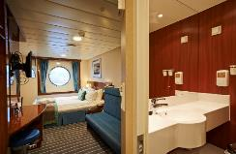
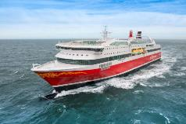
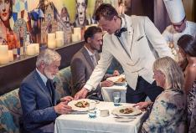
ค่ำ บริการอาหารมื้อค่ำ อาหารทะเลเมนูพิเศษแบบบุฟเฟต์ สแกนดิเนเวียนซีฟู๊ด Scandinavian Seafood พร้อมเครื่องดื่มแบบจุใจ ณ ภัตตาคารภายในเรือ ประทับใจกับอาหารทะเลสดจากมหาสมุทรแอตแลนติก และจากทะเลเหนือ ค่ำคืนนี้หาความสำราญและพักค้างคืนในเรือสำราญ ฟยอร์ด ไลน์
ที่พัก: บนเรือสำราญ FJORD LINE *** ห้องพักแบบวิวทะเล (SEA VIEW) ***
*** หากท่านต้องการอับเกรดห้องพักเป็นห้องสวีท กรุณาติดต่อเจ้าหน้าที่ ***
วันที่สามของการเดินทาง(3) ล่องเรือชมฟยอร์ด – เบอร์เกน – ชมเมือง – หมู่บ้านชาวประมง
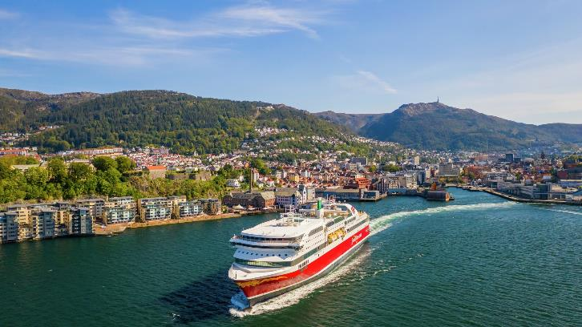
นั่งรถรางฟลอยเยน
เช้า บริการอาหารมื้อเช้า ณ ห้องอาหารบนเรือ
06.00 เรือสำราญจะเข้าเทียบฝั่งเมือง “สตาเวงเกอร์” (Stavenger) เมืองเก่าเเก่ได้ชื่อว่าเป็นประตูสู่ฟยอร์ด ตั้งอยู่ทางตะวันตกเฉียงใต้ของนอร์เวย์ มีอายุมากกว่า 1,000 ปี มีชื่อเสียงในเรื่องของการเป็นเเหล่งน้ำมัน เเละต้นกำเนิดของปลากระป๋อง จากนั้นเรือสำราญจะค่อยๆล่องลัดเลาะชายฝั่งทางใต้ของประเทศนอร์เวย์ (ฟยอร์ด) ท่านจะประทับใจไปกับวิวทิวทัศน์ระหว่างทางที่งดงามเกินคำบรรยาย รวมถึงความน่ารักของนกน้ำนานาชนิด
12.00 เดินทางถึงท่าเรือทางสู่เมืองเบอร์เกน(Bergen) เมืองแสนสวยริมชายฝั่งทะเลเหนือ เป็นเมืองมรดกโลก(UNESCO WORLD HERITAGE) ที่ได้รับการอนุรักษ์ไว้ได้อย่างดี
เที่ยง รับประทานอาหารกลางวัน ณ ภัตตาคาร
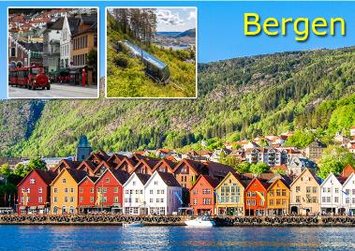
นำท่านเดินเที่ยวชมเมืองเบอร์เก้น นำท่านนั่งรถรางขึ้นสู่ยอดเขา (Fløyen) บนความสูง 320 เมตร เหนือระดับน้ำทะเล เพื่อให้ท่านได้ชมวิวทิวทัศน์ของเมืองอันเป็นภาพบรรยากาศที่งดงามและประทับใจได้เวลาสมควร นำท่านลงเขาเดินเล่นชมเมือง เริ่มจากเขตเมืองเก่าอันเป็นที่ตั้งของตลาดปลา (Fish Market) ที่เป็นทั้งตลาดปลาอันเก่าแก่และศูนย์การคมนาคมทาทะเลและท่องเที่ยวในภูมิภาคนี้ เที่ยวชมหมู่บ้านชาวประมงโบราณ(Brygen) สิ่งก่อสร้างเก่าแก่ที่ยังคงอนุรักษ์อาคารไม้สีสันสวยงามที่มีอายุเกือบ 300 ปี เรียงรายตลอดแนว นับเป็นตัวอย่างการก่อสร้างที่โดดเด่นและมีความสำคัญทางประวัติศาสตร์และวัฒนธรรม จนได้รับการจดทะเบียนให้เป็นมรดกโลกโดยองค์การยูเนสโก (Unesco) / นำท่านเดินทางสู่เมืองวอสส(Voss)
ค่ำ บริการอาหารมื้อค่ำ ณ ภัตตาคาร
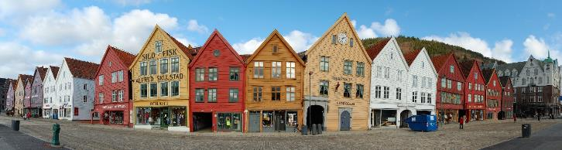
พักที่: Scandic Voss Hotel, Voss หรือระดับใกล้เคียง
วันที่สี่ของการเดินทาง (4) วอส – นั่งรถไฟสายโรแมนติกฟลอมบานา – ฟลัม
ล่องเรือเนย์รอยฟยอร์ด(มรดกโลก) – กุ๊ดวันเก้น – โกล
เช้า บริการอาหารเช้า ณ โรงแรมที่พัก
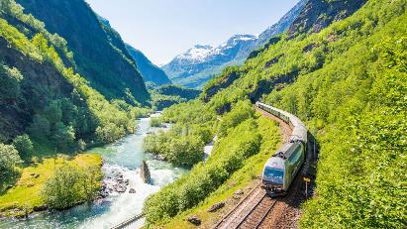
นำท่าน “นั่งรถไฟสายโรแมนติค” (FLAMSBANA) ที่โด่งดังที่สุดตามเส้นทาง วอสส – ไมร์ดาล – ฟลัม เส้นทางรถไฟสาธารณะที่ชาวนอร์เวย์ใช้เดินทางกันมาอย่างยาวนาน แต่เนื่องด้วยความสวยงามของวิวสองข้างทางจึงทำให้กลายเป็นเส้นทางท่องเที่ยวที่โด่งดัง นำท่านชมความสวยงามของธรรมชาติบริสุทธิ์ และน้ำตกที่ละลายมาจากธารน้ำแข็งบนยอดเขา ซึ่งหลบซ่อนตัวอยู่ห่างไกลจากมลภาวะทั้งปวง ทิวทัศน์ตลอดเส้นทางจะตรึงตาตรึงใจท่านไปอีกนาน หากมีเวลาอิสระให้ท่านเดินเล่นชมความงามของตัวเมืองฟลัม
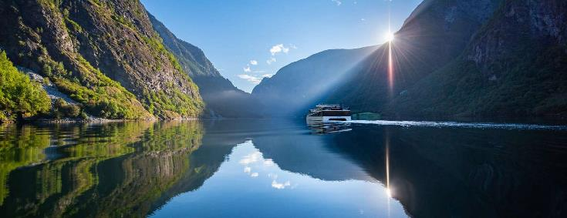
เที่ยง บริการอาหารกลางวัน ณ ภัตตาคาร
หลังอาหารลงเรือเพื่อล่องชมความงดงามของ Nærøyfjord ที่โอบล้อมด้วยภูเขาสูงตระหง่านสูงถึง 1,700 เมตร ซึ่งเป็นสาขาของ Sognefjord ที่ยาว 204 กม. และลึกถึง 1,308 เมตร ประทับใจกับหนึ่งฟจอร์ดที่สวยที่สุดของโลก ชมทิวทัศน์ที่สวยงามของฟาร์มแบบดั้งเดิมขนาดเล็กที่เกาะอยู่บนไหล่เขา และภูผาหินสูงตระหง่านที่ธรรมชาติบรรจงสลักไว้ดูวิจิตรพิสดารบนเนินลาดริมฝั่งมีบ้านพักของชาวนอร์เวย์ที่สร้างจากไม้สน รวมถึงน้ำตกที่ไหลตกจากริมหน้าผา สร้างบรรยากาศให้ตื่นตาตื่นใจมิรู้ลืม เรือล่องถึงเมือง ‘กุดวันเก้น’ ได้เวลาสมควรนำท่านออกเดินทางสู่เมืองโกล(Gol) ผ่านชมความงดงามของ หมู่บ้านเอ็ดฟยอร์ด(Eidfjord)(สวยงามและอันซีนมากๆ) เมืองเอ็ดฟยอร์ด (Eidfjord) หมู่บ้านเล็กๆที่มีทัศนียภาพภูเขาที่ถูกปกคลุมด้วนหิมะแซมอยู่ไกลๆตัดกับความใสของน้ำทะเลสะท้อนเงาภูเขาออกมาได้อย่างสวยงาม
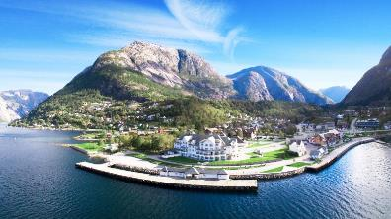
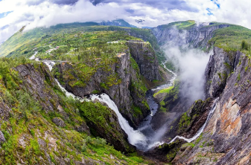
แวะถ่ายรูปกันที่น้ำตกวอริ่งฟิสเซน (Vøringsfossen) เป็นน้ำตกที่สูงถึง 182 ม. เป็นอีกหนึ่งสถานที่ที่นักท่องเที่ยวมาแวะชมมากที่สุด น้ำตกแห่งนี้ตั้งอยู่ในหุบเขา Måbødalen ที่แสนสวยงามดุจดังอัญมณีที่ซ้อนตัวอยู่ในเปลือกหอย เมืองเกลโล Geilo เมืองสกีรีสอร์ท สู่ทางสู่เมืองเกลโล เมืองสกีรีสอร์ทที่มีชื่อเสียงของนอร์เวย์
ค่ำ บริการอาหารค่ำ ณ ภัตตาคาร
ที่พัก: THON HOTEL OSLO, SCANDIC HOTEL หรือที่พักระดับใกล้เคียง
วันที่ห้าของการเดินทาง (5) เกลโล่ – ออสโล – ชมเมือง – อัลต้า
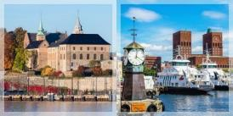
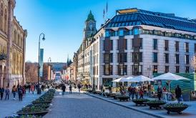
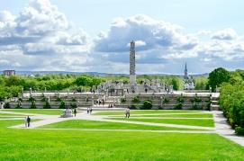
เช้า บริการอาหารเช้า ณ โรงแรมที่พัก
หลังอาหารเดินทางสู่กรุงออสโล เมืองที่เก่าแก่ที่สุดในสแกนดิเนเวีย เมืองหลวงของนอร์เวย์ มาตั้งแต่ปี 1814 รวมถึงเป็นศูนย์กลางทางเศรษฐกิจและการปกครองของประเทศ เป็นเมืองที่ใหญ่ที่สุดในประเทศนอร์เวย์ ตั้งอยู่อย่างสวยงามริมออสโลฟยอร์ด นำท่าน “เข้าชมสวนประติมากรรมวิกแลนด์” ชมผลงานของปฏิมากรเอกชาวนอร์เวย์ชื่อกุสตาฟ วิกเกแลนด์ ที่ใช้เวลา 40 ปี ในการแกะกลุ่มรูปสลักหินแกรนิตและทองแดง ตรงใจกลางของอุทยานเป็นที่ตั้งของรูปแกะสลักหินแกรนิตชิ้นโบว์แดงของท่านชื่อ "โมโนลิท" (สูง 17 เมตร)
เที่ยง บริการอาหารกลางวัน ณ ภัตตาคาร
บ่าย หลังอาหารนำท่านเดินเล่นบริเวณท่าเรือเอเคอร์บรูค (Aker Brygge) ในอดีตกว่าร้อยปีมาแล้ว เคยเป็นท่าเรือที่ใหญ่ที่สุดแห่งหนึ่งในนอร์เวย์ เป็นที่ตั้งของศาลาว่าการ (Town Hall) แนวอาร์ตเดคโคสถาปัตยกรรมที่ดูทันสมัย ประดับไปด้วยนํ้าพุ สวน และประติมากรรมเติมแต่งให้ดูกลมกลืนบนเนินเขาเหนือท่าเรือยังเป็นที่ตั้งของ “ปราสาทและป้อมปราการอาร์ เข้าสู่ “ถนนคาร์ล โจฮัน”
ถนนช้อปปิ้งที่มีสินค้ามากมาย รวมถึงยังเป็นที่ตั้งของ “โรงละครแห่งชาติ” ที่สร้างขึ้นในปี 1899, “มหาวิทยาลัยออสโล” มหาวิทยาลัยที่เก่าแก่ที่สุดของนอร์เวย์ สร้างขึ้นในปี 1852, และ “อาคารรัฐสภา” (Stortinget) ที่เปิดใช้มาตั้งแต่ปี 1866 จากนั้นอิสระกับการเดินเล่นถ่ายภาพอาคารเก่าแก่โบราณตลอดเส้นทางเดินลงมาจากเนินด้านหน้าพระราชวัง หรือช้อปปิ้งย่านถนนคาร์ลโจฮันตามอัธยาศัย *** อิสระอาหารอาหารค่ำเพื่อความสะดวกในการช้อปปิ้ง *** // นำท่านเดินทางสู่สนามบินออสโล
….. เดินทางสู่เมืองอัลต้า โดยสายการบิน.....เที่ยวบินที่ .....
….. ถึงสนามบินอัลต้า หลังจากรับสัมภาระเรียบร้อยแล้ว เดินทางเข้าที่พัก
ที่พัก: THON HOTEL ALTA, SCANDIC HOTEL ALTA หรือที่พักระดับใกล้เคียง
วันที่หกของการเดินทาง (6) อัลต้า – ฮอนนิ่งสแวก – แหลมเหนือ (นอร์ธเคป)
*** ชมปรากฏการณ์ พระอาทิตย์เที่ยงคืน(พ.ค.-ก.ย.) ***
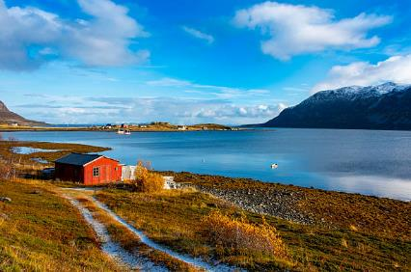
เช้า บริการอาหารเช้า ณ โรงแรมที่พัก
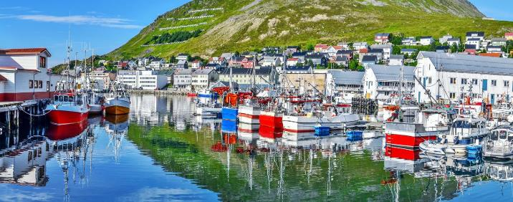
หลังอาหารนำท่านออกเดินทางสู่เมืองฮอนนิ่งสแวค ผ่านหมู่บ้านชาวประมงที่น่ารัก ท่านจะเห็นวัฒนธรรมของชาวบ้านแถบนี้อย่างเต็มที่ ผ่านชมแนว พอร์เสนเจอร์ฟยอร์ด (Porsanger fjord) ที่สวยงาม เดินทางผ่านธรรมชาติป่าอันงดงามตามแบบฉบับของเขตขั้วโลกเหนือ นำท่านลอดอุโมงค์ใต้ทะเล เข้าสู่เกาะมาเกอโรย่า (Magerøya Island) สู่เมืองฮอนนิ่งสแวค เมืองเอกประจำเกาะ ซึ่งเป็นดินแดนที่มีชุมชนอยู่เหนือสุดของประเทศนอร์เวย์ นำท่านเข้าสู่เมืองฮอนนิ่งสแวก
เที่ยง บริการอาหารกลางวัน ณ ภัตตาคาร
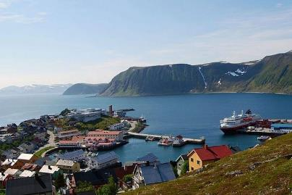
นำท่านชมหมู่บ้านฮอนนิงสแวก(Honningsvag) ที่ตั้งอยู่บริเวณอ่าวทางทิศตะวันออกเฉียงใต้ของเกาะมาเกอรอยยา (Magerøya) เกาะขนาดใหญ่ เป็นที่ตั้งของแหลมนอร์ธเคปอันโด่งดังและศูนย์บริการนักท่องเที่ยวตั้งอยู่ทางทิศเหนือของเกาะ เมืองฮอนนิงสแวกเป็นท่าเรือสำหรับจอดเรือสำราญขนาดใหญ่ได้ตลอดทั้งปี โดยเฉพาะอย่างยิ่งในช่วงฤดูร้อน มหาสมุทรที่ปราศจากน้ำแข็ง (ทางตะวันตกเฉียงใต้ของทะเลแบเรนตส์) ในบริเวณนี้เป็นแหล่งประมงที่อุดมสมบูรณ์ และการท่องเที่ยวก็มีความสำคัญต่อเมืองนี้เช่นกัน ถึงแม้ว่าตัวเมืองจะตั้งอยู่ที่ละติจูด 71 องศาเหนือ แต่ในฮอนนิงสแวกก็ยังมีต้นไม้อยู่ แม้ว่าต้นไม้จะสูงไม่เกิน 3 ถึง 4 เมตร(เป็นเอกลักษณ์) ที่สำคัญทุกท่านจะได้ชมปรากฏการณ์ “พระอาทิตย์เที่ยงคืนในช่วงฤดูร้อน” และจะได้ชมปรากฏการณ์ “แสงเหนือ” ในช่วงฤดูหนาว
ค่ำ บริการอาหารค่ำ ณ ภัตตาคาร
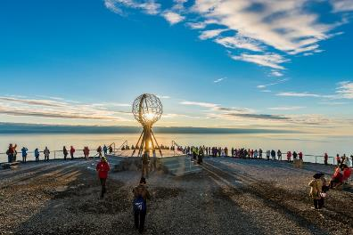
21.00 จากนั้นเดินทางต่อเพื่อพิชิตแหลมเหนือ หรือ “นอร์ธเคป”(Nordkapp) ผ่านภูมิประเทศที่แห้งแล้งอันกว้างใหญ่ซึ่งมีโขดหิน ผ่านฝูงกวางเรนเดียร์ที่หากินบนที่ราบสูง นำท่านขึ้นไปสู่ที่ราบนอร์ทเคป ที่สูงชันกว่า 307 เมตร ที่ซึ่งผู้คนมาที่นี่จากทั่วทุกมุมโลกเพื่อสัมผัสประสบการณ์การอยู่ทางเหนืออันไกลโพ้น ลูกโลกอันเป็นเอกลักษณ์ได้กลายเป็นสัญลักษณ์ของนอร์ธเคป และยังเป็นจุดแวะถ่ายรูปยอดนิยมอีกด้วย เช่น ศาลาไทย ที่จัดสร้างขึ้นเพื่อระลึกถึงการเสด็จประพาสของพระบาทสมเด็จพระจุลจอมเกล้าเจ้าอยู่หัวเมื่อปี พ.ศ. 2450 และทรงลงพระปรมาภิไธยย่อ “จปร” ไว้บนศิลาภายในศาลาเป็นที่เก็บรวบรวมเรื่องราว ในการเสด็จประพาสของพระองค์ฯ นับเป็นพิพิธภัณฑ์ไทยที่อยู่เหนือสุดของโลก // สมควรแก่เวลาเดินทางกลับสู่เมืองอัลต้า
*** พิเศษจิบแชมเปญแกล้มคาเวียร์ฉลองการมาเยือน และท่านจะได้ประกาศนียบัตรรับรอง การเดินทางมาชมพระอาทิตย์เที่ยงคืนในครั้งนี้ *** มีเวลาให้ท่านได้เก็บภาพบริเวณลูกโลก “สัญลักษณ์ของบริเวณนอร์ดเคป”
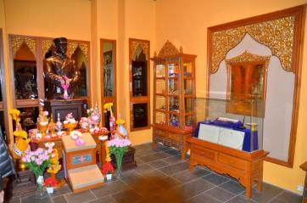
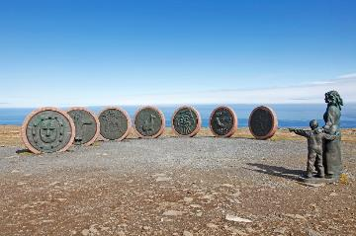
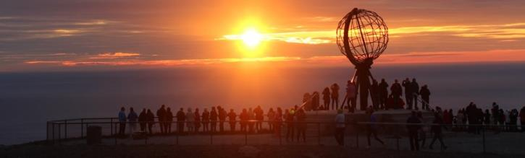
ที่พัก: SCANDIC HOTEL NORDKAPP / SCANDIC HONNINGSVAG หรือที่พักระดับใกล้เคียง

วันที่เจ็ดของการเดินทาง (7) อัลต้า – อีวาโร – ทะเลสาบอินารี – พิพิธภัณฑ์ Siida
บินไฟล์ภายในประเทศสู่กรุงเฮลซิงกิ
เช้า บริการอาหารเช้า ณ โรงแรมที่พัก
นำท่านเดินทางเข้าสู่ดินแดนประเทศฟินแลนด์ ประเทศที่มีทะเลสาบมากมาย ตามคำว่า "ดินแดนแห่งทะเลสาบ" โดยมีทะเลสาบถึง 187,888 แห่ง และมีเกาะจำนวนมากเช่นกัน ทะเลสาบที่ใหญ่ที่สุดคือ ทะเลสาบไซมา ซึ่งเป็นทะเลสาบน้ำจืดธรรมชาติที่ใหญ่เป็นอันดับสี่ของยุโรป ทะเลสาบหลายแห่งในฟินแลนด์เกิดขึ้นจากการเคลื่อนตัวของธารน้ำแข็งในยุคน้ำแข็ง นำท่านเข้าสู่เดินทางสู่ “ทะเลสาบอินารี” (Inari Lake) แหล่งน้ำจืดขนาดใหญ่ และที่อยู่อาศัยของชนพื้นเมืองชาวซามิ ที่เต็มไปด้วยต้นสนและต้นเบิร์ช ทะเลสาบทั้งเล็กใหญ่กระจายตัวอยู่มากมาย ประเทศ
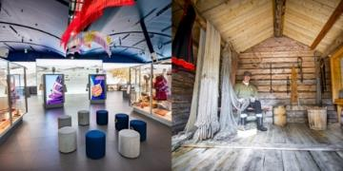
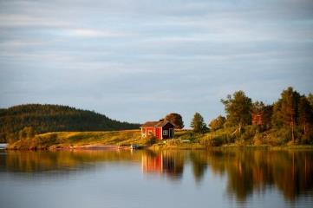
ฟินแลนด์ได้รับฉายาว่า ดินแดนแห่งทะเลสาบ เนื่องจากในประเทศมีทะเลสาบถึง 187,888 แห่ง ปัจจุบันมีชาวซามี ประมาณ 9,000 คนในฟินแลนด์กระจายอยู่ตามพรมแดนของประเทศ พวกเขาถือว่าตนเองเป็นส่วนหนึ่งของดินแดนที่เรียกว่า Sápmi หรือ Sámiland
เที่ยง บริการอาหารกลางวัน ณ ภัตตาคาร
บ่าย หลังอาหารเดินทางสู่เมือง “อิวาโร” (Ivalo) เป็นหมู่บ้านในเขตเทศบาลอินารี ของเขตแลปแลนด์ (Lapland) ประเทศฟินแลนด์ และยังเป็นศูนย์ประชากรที่ใหญ่ที่สุดด้วย ที่นี่จึงเป็นแหล่งบริการที่หลากหลายที่สุดในแลปแลนด์ตอนเหนือ นำท่านเข้าชมพิพิธภัณฑ์ Siida ซึ่งดั่งเป็นศูนย์วัฒนธรรมและธรรมชาติที่น่าหลงใหล สัมผัสกับความสัมพันธ์อันแน่นแฟ้นที่ชาว Sámi มีกับธรรมชาติทางตอนเหนือ และรู้สึกได้ถึงความเชื่อมโยงของชาวซามิกับธรรมชาติอย่างแท้จริง ชมพิพิธภัณฑ์กลางแจ้งซิด้า(Siida) จัดแสดงมรดกทางวัฒนธรรม ตามเส้นทางที่ประกอบด้วยการจัดแสดงเกี่ยวกับมรดกทางวัฒนธรรม มรดกทางสถาปัตยกรรม และการดำรงชีวิตของสามวัฒนธรรมซามิของฟินแลนด์
ค่ำ บริการอาหารค่ำ ณ ภัตตาคาร / นำท่านเดินทางสู่สนามบิน
..... ออกเดินทางสู่กรุงเฮลซิงกิโดยสายการบิน.....
..... เดืนทางถึงกรุงเฮลซิงกิ / นำท่านเดินทางเข้าสู่ที่พัก
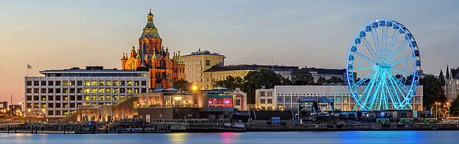
ที่พัก: SCANDIC HOTEL AIRPORT / หรือที่พักระดับใกล้เคียง

วันที่แปดของการเดินทาง(8) ชมความงามกรุงเฮลซิงกิ – จัตุรัสซีเนต สแควร์
ล่องเรือสำราญไวกิ้ง ไลน์ ห้องพักวิวทะเล (Viking Line Sea View)
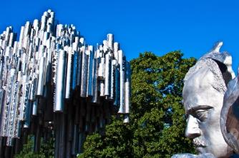
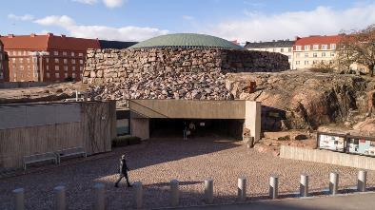
เช้า บริการอาหารเช้า ณโรงแรมที่พัก
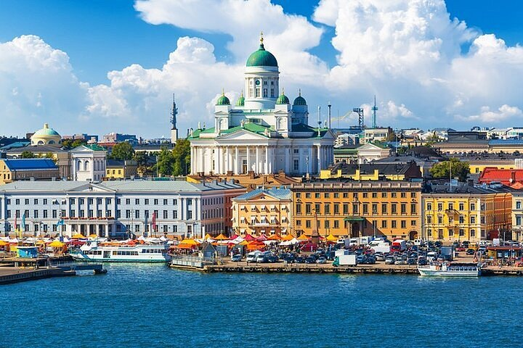
นำท่านชมกรุงเฮลซิงกิ เมืองหลวงประเทศฟินแลนด์ หลังอาหารชมกรุงเฮลซิงกิเมืองหลวงของฟินแลนด์ ซึ่งมีสถาปัตยกรรมแบบ ผสมผสานระหว่างสวีดิชและรัสเซีย ชม อนุสาวรีย์ซีบีริอุส “Sibelius Monument” ที่สร้างขึ้นมาเพื่อเป็นอนุสรณ์เเก่นักประพันธ์เพลงคลาสสิกชาวฟินเเลนด์ที่มีชื่อเสียงอย่างมากในระดับโลกอย่าง Jean Sibelius ซึ่งเขาคนนี้นี่เองที่เป็นผู้ประพันธ์เพลงปลุกใจชาวฟินเเลนด์ที่มีชื่อเสียงโด่งดังอย่างมากในชื่อเพลงฟินแลนเดีย ที่กล่าวถึงความรักชาติเเละอิสระเสรีภาพ เพื่อปลุกใจให้ชาวฟินน์ทุกคนลุกขึ้นมาต่อสู้เรียกร้องเอกราชจากรัสเซีย นำท่านเข้าชม “โบสถ์หินเทมเปอเลียวคิโอ” Templiaukkio Church ที่สร้างขึ้นโดย การขุดเจาะในซอกหินแกรนิตขนาดมหึมา ซึ่งออกแบบโดยสองพี่น้องตัวโมและติโม ในปีค.ศ.1969
เที่ยง บริการอาหารกลางวัน ณ ภัตตาคาร
บ่าย จากนั้นนำท่านชม“จัตุรัสรัฐสภา” Senate Square ซึ่งเป็นที่ตั้งของอนุสาวรีย์พระเจ้าอเล็กซานเดอร์และมหาวิหารใหญ่นิกายรูเธอรัน เดินเล่นบริเวณ “ตลาดนัดริมทะเล” ที่มีชื่อเสียงนอกจากจะเป็นตลาดย่านใจกลางเมืองที่ขายของที่ระลึกแก่นักท่องเที่ยว แหล่งขายปลานานาชนิด อิสระให้ท่านได้เลือกซื้อสินค้าที่ระลึกตามอัธยาศัยจากนั้นนำท่านออกเดินทางสู่ท่าเรือไวกิ้งไลน์
18.00 เดินทางสู่ท่าเรือสำราญ Viking Line นำท่านเช็คอินเข้าสู่เรือสำราญขนาดใหญ่ ที่ให้บริการเดินเรือระหว่างแผ่นดินใหญ่ของสวีเดน และฟินแลนด์ ที่เริ่มให้บริการในช่วงปลายฤดูใบไม้ผลิปี 1959 เรือ Viking Line ผสมผสานความหรูหราและความโอ่อ่า เป็นที่รู้จักกันอย่างแพร่หลายว่าเป็นหนึ่งในผู้ให้ บริการเรือเฟอร์รี่ที่ดีที่สุดภูมิภาคทะเลบอลติก โดยเรือให้ความบันเทิงมากมาย อาหารและเครื่องดื่มชั้นดี และโอกาสในการช้อปปิ้งที่ยอดเยี่ยมบนเรือ
20.00 เรือสำราญเดินทางสู่กรุงสต๊อคโฮล์ม ประเทศสวีเดน
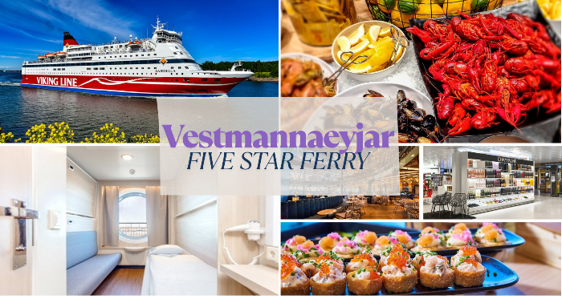
ค่ำ บริการอาหารค่ำแบบสแกนดิเนเวียน ซีฟู้ด บุฟเฟ่ต์และเครื่องดื่มแบบจัดเต็ม ณ ห้องอาหารบนเรือ
พักที่: เรือสำราญ VIKING LINE พักห้องละ 2 ท่าน (วิวทะเล) SEASIDE CABIN
วันที่เก้าของการเดินทาง(9) สต๊อกโฮล์ม – เข้าชมศาลาว่าการ(โนเบล) – เข้าชมพิพิธภัณฑ์เรือวาซา
เช้า บริการอาหารเช้า ณ ห้องอาหารเช้าภายในเรือสำราญ
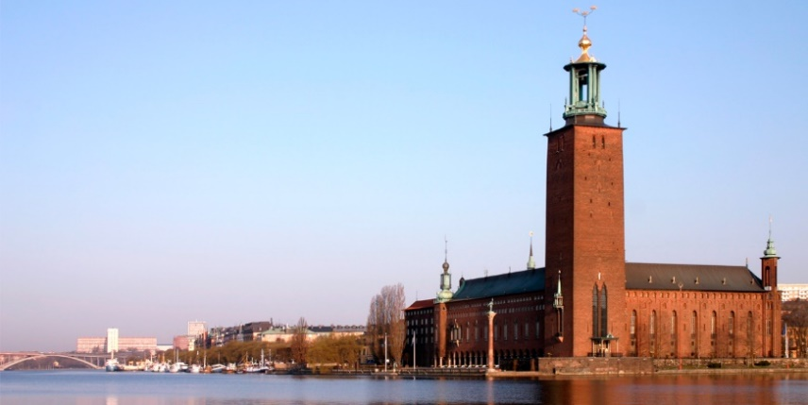
08.50 ถึงกรุงสต๊อกโฮล์ม หลังจากรับสัมภาระเรียบร้อยแล้ว นำท่านชม “กรุงสต๊อกโฮล์ม” เมืองหลวงของประเทศสวีเดน ที่มีความสวยงามที่สุดแห่งหนึ่งของโลก จนได้รับการขนานนามว่า “ความงามบน ผิวน้ำ” หรือ “ราชินีแห่งทะเลบอลติค” นำท่านเข้าชม “ซิตี้ ฮอลล์” (City Hall) หรือศาลาว่าการเมืองซึ่งใช้เวลาสร้างถึง 12 ปี
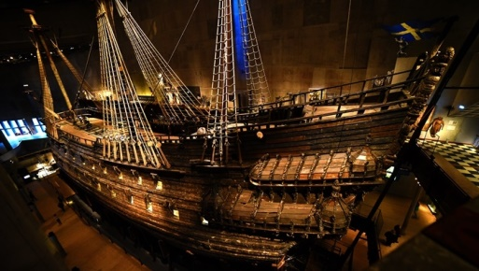
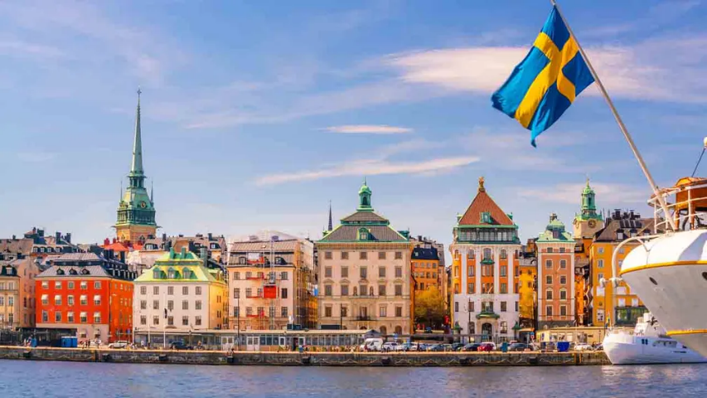
ออกแบบโดยสถาปนิกชื่อดังของสวีเดน คือ Ragnar Ostberg สร้างด้วยอิฐแดงกว่า 8 ล้านก้อน และมุงหลังคาด้วยหินโมเสค สร้างเสร็จสมบูรณ์ในปี ค.ศ.1911 และทุกปีจะมีพิธีมอบรางวัล “โนเบล” Nobel Prize ที่ ซิตี้ ฮอลล์นี้
เที่ยง บริการอาหารกลางวัน ณ ภัตตาคาร
บ่าย หลังอาหารนำท่านเข้าชม “พิพิธภัณฑ์เรือวาซา” ชมเรือรบวาซา ที่สร้างขึ้นเพื่อใช้ในการทำสงครามกับเยอรมนี แต่เรือรบลำนี้กลับไม่มีโอกาสที่จะได้ออกไปลอยลำต่อหน้าศัตรูของสวีเดนเลยเพราะหลังจากเรือรบวาซาร์ได้ถูกปล่อยลงน้ำได้เพียง 30 นาที เรือรบวาซาร์ก็ล่มและจมลงสู่ก้นทะเลอย่างรวดเร็วและถูกทิ้งให้จมอยู่ใต้ทะเลบอลติคนานถึง 333 ปี จากนั้นอิสระให้ท่านช้อปปิ้ง ที่ห้างสรรพสินค้าเอ็นเค NK ซึ่งเป็น“ห้างที่ใหญ่ที่สุดในยุโรปเหนือ” หรือย่าน Walking Street อันทันสมัย ที่เต็มไปด้วยสินค้าแบรนด์เนมมากมาย เช่น Louis Vuitton, Chanel, NUDIE JEANS, Hermes, Burberry, Adidas, Nike ฯลฯ
ค่ำ บริการอาหารค่ำ ณ ภัตตาคาร
ที่พัก: SCANDIC HOTEL STOCKHOLM / หรือที่พักระดับใกล้เคียง
วันที่สิบของการเดินทาง(10) สต๊อคโฮล์ม – กรุงเทพฯ
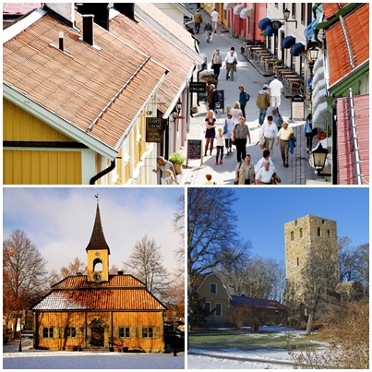
เช้า บริการอาหารเช้า ณ ภัตตาคารโรงแรมที่พัก
หลวงแห่งแรกของประวัติศาสตร์สวีเดน จนได้รับฉายาว่า City of Kings, Home of Vikings ตั้งอยู่ทางทิศตะวันตกเฉียงเหนือของกรุงสต็อคโฮล์ม หนึ่งในเมืองที่มีความสำคัญทางประวัติศาสตร์มากที่สุดเมืองหนึ่งของสวีเดนมาตั้งแต่ ศตวรรตที่ 10 หรือกว่า 1,100 ปีมาแล้ว กษัตริย์สวีเดนเคยประทับอยู่ที่เมืองนี้ราวๆ 250 ปี // ได้เวลาสมควรนำท่านออกเดินทางสู่สนามบิน
14.20 ออกเดินทางสู่กรุงเทพฯ โดยการบินไทยเที่ยวบินที่ TG961

วันที่สิบเอ็ดของการเดินทาง(11) กรุงเทพฯ
05.30 เดินทางถึงกรุงเทพฯ...โดยสวัสดิภาพพร้อมความประทับใจ

******************** SCANDINEVIA 11 DAYS (TG) 2026 ********************
*** หมายเหตุ...โปรแกรมการเดินทางอาจเปลี่ยนแปลงได้ตามความเหมาะสม เนื่องจากสภาพ ลม ฟ้า อากาศ การจราจร การล่าช้าของสายการบิน และสถานการณ์ในต่างประเทศที่ทางคณะเดินทางในขณะนั้น เพื่อความเหมาะ และความปลอดภัยในการเดินทาง บริษัทฯ ได้มอบหมายให้ หัวหน้าทัวร์ผู้นำทัวร์ มีอำนาจตัดสินใจ ณ ขณะนั้นทั้งนี้การตัดสินใจ จะคำนึงถึงความเป็นไปได้ ความเหมาะสม และผลประโยชน์ของหมู่คณะเป็นสำคัญ

อัตราค่าบริการ (รวมค่าวีซ่า)
กำหนดการเดินทาง | ผู้ใหญ่พัก  ห้องละ 2 ท่าน | เด็กอายุต่ำกว่า 12 ปี  พักกับผู้ใหญ่ 1 ท่าน | เด็กอายุต่ำกว่า 12 ปี พักกับผู้ใหญ่ 2 ท่าน (เสริมเตียง) | พักเดี่ยว  เพิ่มท่านล่ะ
SUMMER 2026
21 – 31 ก.ค.69 | 195,900 | 195,900 | 195,900 | 49,900
09 – 19 ส.ค.69 | 195,900 | 195,900 | 195,900 | 49,900
06 – 16 ก.ย.69 | 189,900 | 189,900 | 189,900 | 45,900
** หากท่านต้องการที่นั่งชั้นธุรกิจ หรืออัพเกรดห้องพักกรุณาสอมถามฝ่ายขาย **

อัตราค่าบริการนี้รวม
- ค่าตั๋วเครื่องบินไป-กลับ กรุงเทพฯ-โคเปนเฮเก้น/สต๊อคโฮล์ม-กรุงเทพฯ(หรือสลับประเทศก่อน-หลัง และไฟล์ภายในสามารถปรับเปลี่ยนได้ขึ้นอยู่กับจำนวนที่นั่งของสายการบิน)
- ค่ารถปรับอากาศนำเที่ยวตามระบุไว้ในรายการ พร้อมคนขับรถที่ชำนาญเส้นทาง กฎหมายในยุโรปไม่อนุญาตให้คนขับรถเกิน 12ช.ม./วัน
- โรงแรมที่พักตามระบุหรือเทียบเท่าในระดับเดียวกัน ราคาโรงแรมจะปรับขึ้น 3-4 เท่าตัว หากวันเข้าพักตรงกับงานเทศกาลเทรดแฟร์หรือการประชุมต่างๆ อันเป็นผลที่ทำให้ต้องมีการปรับเปลี่ยนย้ายเมือง โดยคำนึงถึงความเหมาะสมเป็นหลัก
- ค่าอาหารที่ระบุในรายการ ให้ท่านได้เลิศรสกับอาหารท้องถิ่นในแต่ละประเทศ
- ค่าบริการนำทัวร์โดยหัวหน้าทัวร์ผู้มีประสบการณ์นำเที่ยวให้ความรู้และคอยดูแลอำนวยความสะดวกตลอดการเดินทาง 1 ท่าน
- ค่าธรรมเนียมในการยื่นวีซ่ายุโรปหรือกลุ่มเชงเก้นวีซ่าและค่าธรรมเนียมวีซ่าทางสถานทูตไม่คืนให้ท่านไม่ว่าท่านจะผ่านการพิจารณาหรือไม่ก็ตาม
- ค่าประกันสุขภาพและอุบัติเหตุในการเดินทางวงเงินท่านละ 1,000,000 บาท (ตามเงื่อนไขกรมธรรม์)
อัตราค่าบริการนี้ไม่รวม
- ภาษีมูลค่าเพิ่ม 7 % และค่าภาษีหัก ณ ที่จ่าย 3 %
- ค่าทิปหัวหน้าทัวร์ วันละ 100 บาท/วัน/ท่าน (ท่านละ 1,100 บาท หากท่านประทับใจในการบริการ)
- ค่าทิปพนักงานขับรถและบริกรท่านละ 27 ยูโร(วันละ 3 ยูโร // 9 วัน)
- ค่าใช้จ่ายส่วนตัว อาทิ ค่าโทรศัพท์ ค่าซักรีด ค่าเครื่องดื่มและอาหารนอกเหนือจากที่ระบุในรายการ
- ค่าผกผันของภาษีน้ำมันที่ทางสายการบินแจ้งเปลี่ยนแปลงกะทันหัน
เงื่อนไขการสำรองที่นั่ง และการชำระเงิน
- กรุณาจองล่วงหน้าพร้อมชำระงวดแรก 100,000.- บาท ก่อนการเดินทาง พร้อมแฟกซ์สำเนาหน้าหนังสือเดินทาง Passport มายังบริษัท และค่าใช้จ่ายส่วนที่เหลือกรุณาชำระก่อนการเดินทางไม่น้อยกว่า 20 วัน มิฉะนั้นจะถือว่าท่านยกเลิกการเดินทาง
- บริษัทฯขอสงวนสิทธิ์ยกเลิกการเดินทางก่อนล่วงหน้า 10 วัน ซึ่งจะเกิดขึ้นได้ก็ต่อเมื่อไม่สามารถทำกรุ๊ปได้อย่างน้อย 15 ท่าน และหรือ ผู้ร่วมเดินทางในคณะไม่สามารถผ่านการพิจารณาวีซ่าได้ครบ 15 ท่าน ซึ่งในกรณีนี้ ทางบริษัทฯ ยินดีคืนเงินให้ทั้งหมดหักค่าธรรมเนียมวีซ่า หรือจัดหาคณะทัวร์อื่นให้ ถ้าท่านต้องการ
- บริษัทฯขอสงวนสิทธิ์ที่จะเปลี่ยนแปลงรายละเอียดบางประการในทัวร์นี้ เมื่อเกิดเหตุจำเป็น สุดวิสัย จนไม่อาจแก้ไขได้ และจะไม่รับผิดชอบใดๆ ในกรณีที่สูญหาย สูญเสียหรือได้รับบาดเจ็บ ที่นอกเหนือความ รับผิดชอบของหัวหน้าทัวร์และเหตุสุดวิสัยบางประการเช่น การนัดหยุดงาน ภัยธรรมชาติ การจลาจล ต่างๆ
- เนื่องจากรายการทัวร์นี้เป็นแบบเหมาจ่ายเบ็ดเสร็จ หากท่านสละสิทธิ์การใช้บริการใดๆตามรายการ หรือถูกปฏิเสธการเข้า และออกประเทศไม่ว่าในกรณีใดก็ตาม ทางบริษัทฯ ขอสงวนสิทธิ์ไม่คืนเงินในทุกกรณี
- เมื่อท่านได้ชำระเงินมัดจำหรือทั้งหมด ไม่ว่าจะเป็นการชำระผ่านตัวแทนของบริษัทฯ หรือชำระโดยตรงกับทางบริษัทฯ ทางบริษัทฯ จะขอถือว่าท่านรับทราบและยอมรับในเงื่อนไขต่างๆของบริษัทฯ ที่ได้ระบุไว้โดยทั้งหมด
หมายเหตุ
- ทางบริษัทจะทำการยื่นวีซ่าของท่านก็ต่อเมื่อในคณะมีผู้สำรองที่นั่งครบ 15 ท่าน และได้รับคิวการตอบรับจากทางสถานทูต เนื่องจากบริษัทจะต้องใช้เอกสารต่างๆที่เป็นกรุ๊ปในการยื่นวีซ่า อาทิ ตั๋วเครี่องบิน , ห้องพักที่ได้รับการยืนยันการจองมาจากทางยุโรป ,ประกันการเดินทาง ฯลฯ ทางท่านจะต้องรอให้คณะครบ 15 ท่าน จึงจะสามารถยื่นวีซ่าให้กับทางท่านได้อย่างถูกต้อง
- หากในช่วงที่ท่านเดินทางคิววีซ่ากรุ๊ปในการยื่นวีซ่าเต็ม ทางบริษัทต้องขอสงวนสิทธิ์ในการยื่นวีซ่าเดี่ยว ซึ่งทางท่านจะต้องเดินทางมายื่นวีซ่าด้วยตัวเอง ตามวัน และเวลานัดหมายจากทางสถานทูต โดยมีเจ้าหน้าที่ของบริษัทคอยดูแล และอำนวยความสะดวก
- เอกสารต่างๆที่ใช้ในการยื่นวีซ่าท่องเที่ยวทวีปยุโรป ทางสถานทูตเป็นผู้กำหนดออกมา มิใช่บริษัททัวร์เป็นผู้กำหนด ท่านที่มีความประสงค์จะยื่นวีซ่าท่องเที่ยวทวีปยุโรป กรุณาจัดเตรียมเอกสารให้ถูกต้อง และครบถ้วนตามที่สถานทูตต้องการ เพราะจะมีผลต่อการพิจารณาวีซ่าของท่าน บริษัททัวร์เป็นแต่เพียงตัวกลาง และอำนวยความสะดวกในการยื่นวีซ่าเท่านั้น มิได้เป็นผู้พิจารณาว่าวีซ่าให้กับทางท่าน
- กรณีวีซ่าที่ท่านยื่นไม่ผ่านการพิจารณา และคณะสามารถออกเดินทางได้ ท่านจะต้องเสียค่าใช้จ่ายจริงที่เกิดขึ้นดังต่อไปนี้
- ค่าธรรมเนียมการยื่นวีซ่าและค่าดำเนินการทางสถานทูตจะไม่คืนค่าธรรมเนียมใดๆทั้งสิ้นแม้ว่าจะผ่านหรือไม่ผ่านการพิจารณา
- ค่ามัดจำตั๋วเครื่องบิน หรือตั๋วเครื่องบินที่ออกมาจริง ณ วันยื่นวีซ่า ซึ่งตั๋วเป็นเอกสารที่สำคัญในการยื่นวีซ่า หากท่านไม่ผ่านการพิจารณา ตั๋วเครื่องบินถ้าออกตั๋วมาแล้วจะต้องทำการ REFUND โดยจะมีค่าธรรมเนียมที่ท่านต้องถูกหักบางส่วน และส่วนที่เหลือจะคืนให้ท่านภายใน 45-60 วัน(ตามกฎของแต่ละสายการบิน) ถ้ายังไม่ออกตั๋วท่านจะเสียแต่ค่ามัดจำตั๋วตามจริงเท่านั้น
- ค่าห้องพักในทวีปยุโรป ถ้าคณะออกเดินทางได้ และท่านไม่ผ่านการพิจารณาวีซ่า ตามกฎท่านจะต้องโดนค่าห้องพักของการเดินทางหากท่านไม่ปรากฏตัวตามวันที่เข้าพัก ทางโรงแรมจะต้องยึดค่าห้อง 100% ในทันที ทางบริษัทจะแจ้งให้ท่านทราบ และมีเอกสารชี้แจงให้ท่านเข้าใจ
- หากท่านผ่านการพิจารณาวีซ่า แล้วยกเลิกการเดินทางทางบริษัทขอสงวนสิทธิ์ในการยึดค่าใช้จ่ายทั้งหมด 100%
- ทางบริษัทเริ่มต้น และจบ การบริการ ที่สนามบินสุวรรณภูมิ กรณีท่านเดินทางมาจากต่างจังหวัด หรือต่างประเทศ และจะสำรองตั๋วเครื่องบิน หรือพาหนะอย่างหนึ่งอย่างใดที่ใช้ในการเดินทางมาสนามบิน ทางบริษัทจะไม่รับผิดชอบค่าใช้จ่ายในส่วนนี้ เพราะเป็นค่าใช้จ่ายที่นอกเหนือจากโปรแกรมการเดินทางของบริษัท ฉะนั้นท่านควรจะให้กรุ๊ป FINAL 100% ก่อนที่จะสำรองยานพาหนะ
เงื่อนไขการยกเลิกการเดินทาง
- ยกเลิกการเดินทางก่อน 30 วันขึ้นไป คืนเงินค่าทัวร์เต็มจำนวน (ทางบริษัทขอเก็บค่าใช้จ่ายที่เกิดขึ้นจริงเพื่อการเตรียมการจัดนำเที่ยว เช่น ค่าตั๋วเครื่องบิน ค่าวีซ่า หรือค่าโรงแรม และอื่นๆที่จ่ายไปแล้วและเรียกคืนไม่ได้)
- ยกเลิกการเดินทาง 15 - 29 วัน ก่อนวันเดินทาง คืนเงินมัดจำ 50% (ทางบริษัทขอเก็บค่าใช้จ่ายที่เกิดขึ้นจริงเพื่อการเตรียมการจัดนำเที่ยว เช่น ค่าตั๋วเครื่องบิน ค่าวีซ่า หรือค่าโรงแรม และอื่นๆที่จ่ายไปแล้วและเรียกคืนไม่ได้)
- ยกเลิกการเดินทางน้อยกว่า 15 วัน ทางบริษัทขอสงวนสิทธิ์ เก็บค่าใช้จ่ายทั้งหมดตามราคาทัวร์ ที่ระบุไว้ในโปรแกรมทัวร์
- กรณีถูกปฏิเสธในการ เข้า-ออกประเทศ (เช่น ถูกเจ้าหน้าที่ตรวจคนเข้าเมือง หรือ ตม. ปฏิเสธการเดินทาง)ขอสงวนสิทธิ์ ไม่คืนเงินค่าใช้จ่ายทั้งหมด (ทางบริษัทขอเก็บค่าใช้จ่ายที่เกิดขึ้นจริงเพื่อการเตรียมการจัดนำเที่ยว เช่น ค่าตั๋วเครื่องบิน ค่าวีซ่า หรือค่าโรงแรม และอื่นๆที่จ่ายไปแล้วและเรียกคืนไม่ได้)
- กรณี เจ็บป่วย จนไม่สามารถเดินทางได้ ผู้เดินทางต้องมีหลักฐานใบรับรองแพทย์ ที่ระบุชัดเจนว่าอาการเจ็บป่วยนั้นรุนแรงจนแพทย์วินิจฉัยว่าไม่สามารถเดินทางได้จริง (ทางบริษัทขอเก็บค่าใช้จ่ายที่เกิดขึ้นจริงเพื่อการเตรียมการจัดนำเที่ยว เช่น ค่าตั๋วเครื่องบิน ค่าวีซ่า หรือค่าโรงแรม และอื่นๆที่จ่ายไปแล้วและเรียกคืนไม่ได้)
- กรณี ถูกปฏิเสธวีซ่าจากสถานทูต(วีซ่าไม่ผ่าน) ไม่สามารถเดินทางได้ (ทางบริษัทขอเก็บค่าใช้จ่ายที่เกิดขึ้นจริงเพื่อการเตรียมการจัดนำเที่ยว เช่น ค่าตั๋วเครื่องบิน ค่าวีซ่า หรือค่าโรงแรม และอื่นๆที่จ่ายไปแล้วและเรียกคืนไม่ได้)

เอกสารที่ใช้ประกอบในการยื่นวีซ่า (ต้องมาโชว์ตัวที่สถานทูตพร้อมสแกนนิ้วมือทุกท่าน)
- หนังสือเดินทางที่เหลืออายุใช้งานไม่ต่ำกว่า 6 เดือน และมีหน้าพาสปอร์ตว่างอย่างน้อย 3 หน้า
- รูปถ่ายสี (ต้องถ่ายไว้ไม่เกิน 6 เดือน ฉากหลังเป็นสีขาวเท่านั้น ) ขนาด 1.5*2 นิ้ว จำนวน 3 รูป ขึ้นอยู่กับประเทศที่จะเดินทาง
- หลักฐานแสดงสถานะการทำงาน 1 ชุด
- ค้าขาย หลักฐานทางการค้า เช่น ใบรับรองจากกระทรวงพาณิชย์หรือใบทะเบียนการค้าที่มีชื่อผู้เดินทาง อายุย้อนหลังไม่เกิน 3 เดือนนับจากวันที่จะยื่นวีซ่า
- พนักงานและผู้ถือหุ้น หนังสือรับรองการทำงานเป็นภาษาอังกฤษ *ข้าราชการและนักเรียน หนังสือรับรองจากต้นสังกัด
- หลักฐานแสดงฐานะการเงิน ( สถานทูตไม่รับบัญชีกระแสรายวัน)
- หนังสือรับรองจากธนาคาร ในการออกจดหมายรับรองกรุณาระบุคำว่า TO WHOM IT MAY CONCERN แทนการใช้ชื่อแต่ละสถานทูต พร้อมสำเนาสมุดเงินฝากประจำ หรือ ออมทรัพย์ โดยละเอียดทุกหน้า ย้อนหลัง 6 เดือน กรุณาสะกดชื่อให้ตรงกับหน้าพาสปอร์ต และหมายเลขบัญชีเล่มเดียวกับสำเนาที่ท่านจะใช้ยื่นวีซ่า (ใช้เวลาดำเนินการขอประมาณ 3-5 วันทำการ)
- เด็กใช้เอกสารร่วมกับบิดา-มารดา / สามี-ภรรยาที่มีการจดทะเบียนสมรส สามารถใช้เอกสารการเงินร่วมกันได้ แต่ให้ถ่ายสำเนาแยกคนละชุด
- กรณีเด็กอายุต่ำกว่า 20 ปีบริบูรณ์ / หากเด็กไม่ได้เดินทางกับบิดา/มารดาคนใดคนหนึ่ง หรือบิดา มารดาไม่ได้เดินทางทั้งสองคน ต้องมีจดหมายยินยอมให้เดินทางไปต่าง ประเทศจากบิดา & มารดา ซึ่งจดหมายต้องออกโดยที่ว่าการอำเภอ
- สำเนาบัตรประชาชน หรือ สำเนาสูติบัตร 1 ชุด
- สำเนาทะเบียนบ้าน 1 ชุด
- สำเนาทะเบียนสมรส หรือ ทะเบียนหย่า 1 ชุด
- สำเนาใบเปลี่ยนชื่อ-สกุล (ถ้ามี) 1 ชุด
- การบิดเบือนข้อเท็จจริงประการใดก็ตามอาจจะถูกระงับมิให้เดินทางเข้าประเทศในกลุ่มเชงเก้น เป็นการถาวร และถึงแม้ว่าท่านจะถูกปฏิเสธวีซ่าสถานทูตไม่คืนค่าธรรมเนียมที่ได้ชำระไปแล้วและหากต้องการขอยื่นคำร้องใหม่ก็ต้องชำระค่าธรรมเนียมใหม่ทุกครั้ง
- หากสถานทูตมีการสุ่มเรียกสัมภาษณ์บางท่าน ทางบริษัทฯขอความร่วมมือในการเชิญท่านไปสัมภาษณ์ตามนัดหมายและโปรดแต่งกายสุภาพ ทั้งนี้ทางบริษัทฯ จะส่งเจ้าหน้าที่ไปอำนวยความสะดวก และประสานงานตลอดเวลาและหากสถานทูตขอเอกสารเพิ่มเติมทางบริษัทใคร่ขอรบกวนท่านจัดส่งเอกสารดังกล่าวเช่นกัน
- กรณีที่ท่านยกเลิกการเดินทางภายหลังจากได้วีซ่าแล้ว ทางบริษัทฯขอสงวนสิทธิ์ในการแจ้งสถานทูตยกเลิกวีซ่าของท่านเนื่องจากการขอวีซ่าในแต่ละประเทศจะถูกบันทึกไว้เป็นสถิติในนามของบริษัทฯ
- ทางสถานทูตจะรับพิจารณาเฉพาะท่านที่มีเอกสารพร้อม และมีความประสงค์ที่จะเดินทางไปท่องเที่ยวยังประเทศตามที่ระบุเท่านั้น การปฏิเสธวีซ่าอันเนื่องมาจากหลักฐานในการขอยื่นวีซ่าปลอมหรือผิดวัตถุประสงค์ในการยื่นขอวีซ่าท่องเที่ยว ทางบริษัทฯ ขอสงวนสิทธิ์ในการคืนเงิน โดยจะหักค่าใช้จ่ายที่เกิดขึ้นจริงและจะคืนให้ท่านหลังจากทัวร์ออกเดินทางภายใน 30 วัน โปรแกรมการเดินทางอาจเปลี่ยนแปลงได้ตามความเหมาะสม ทั้งนี้จะคำนึงถึงประโยชน์และความปลอดภัยของผู้เดินทางเป็นหลัก

*******************************************************************

